华东师范大学软件工程上机实践报告

|  |  |  |
| --- | --- | --- |
|  |  |  |
| 课程名称：数字逻辑实践 | 年级：2023 级 | 上机实践成绩： |
| 指导教师：曹桂涛 | 姓名：张建夫 | 上机实践日期：2023/12/18 |
| 实践编号：实验六 | 学号：10235101477 | 上机实践时间：2 学时 |

1. 实验名称

实验 6 同步时序电路逻辑设计

1. 实验目的

(1)掌握 Mealy 型时序电路设计方法。

(2)验证所设计电路的逻辑功能。

(3)体会状态分配对电路复杂性的影响。

1. 实验内容

(1)设计一同步序列检测器,当输入序号为 1001 时,输出一个“1”即 输入 X 序列为 0100110011……输出 Y 序列为 0000100010…… 选用 D 触发器,做这个实验。

四、 实验原理

同步时序电路有 Mealy 型和 Moore 型两类。所谓 Mealy 型同步时序电路是指电路的输出是时序逻辑电路的输出状态及控制输入的函数; 所谓 Moore 型同步时序电路是指电路输出只是时序电路的输出状态的函数。这两种电路的设计过程基本相同,设计步聚如下：

(1)分析设计任务,设置状态,画出状态转换表。这是设计过程中最重要的一步,只有对所设计的任务有全面深刻的理解,并且掌握一定设计经验和技巧,才能作出一个既完整又简单的状态转换图或状态转换表。

(2)状态化简。状态的多少直接影响到电路的复杂程度,因此设计时必须把原始状态化简为“最简状态”。同时根据化简后的状态数确定“记忆电路”的单元数。如果化简后的状态数是 m,则记忆单元数 r 为:

# r≥log2m

这里,r 取整数。

(3)状态分配。这是利用二进制码对状态进行编码的过程, 其目的在于简化时序逻辑电路中的组合网络。状态分配是一个非常困难的问题, 只能在设计时进行比较才能判别状态分配是否合理。

(4)触发器选型。通常可通过实际所能提供的触发器类型进行设计。选定触发器后,则根据状态转换真值表和触发器激励表作出触发器控制输入函数的卡诺图,然后对卡诺图化简，求出各触发器的激励函数和输出函数。

(5)作出电路图,对“孤立”状态进行检查。

下面通过一个例题说明其设计过程。

例 设计“111”序列检测器。

解:(1)分析题意,设置状态,画出状态转换图表。 要设计的电路有一串行输入端 X 和一串行输出端 Y。输入

X 是一随机信号,每当连续输入三个“1”时,检测器输出为

“1”,其余情况下输出“0”。例如:

# 输入 X 序列为 010111011110…… 输出 Y 序列为 000001000100……

分析输入、输出关系可见,当连续输人 3 个“1”,对应输出一个“1”,在 3 个“1”以后不论输入为“1”还是“0”都输出为“0”。因而要有 4 个状态,记作 S0、S1、S2 和 S3。

其中:

S0 为电路初始状态。

S1 是输入第一个“1”以后的状态。

S2 是连续输两个“1”以后的状态。

S3 是连续输入三个“1”以后的状态。

由这四个状态可作出原始状态转换图(如图 6.1 所示)和

状态转换表(如表 6.1 所示）

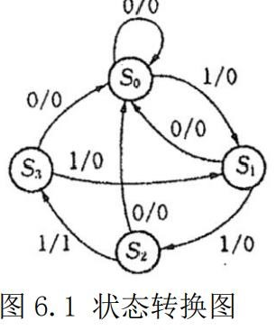

(2)状态化简

在原始状态中可能会有“冗余”状态，通过状态化简,消除原始状态中的“冗余”状态,可减少时序逻辑电路中记忆单元的数量,简化逻辑电路。作表 6.2 所示的蕴含状态表进行状态作简。

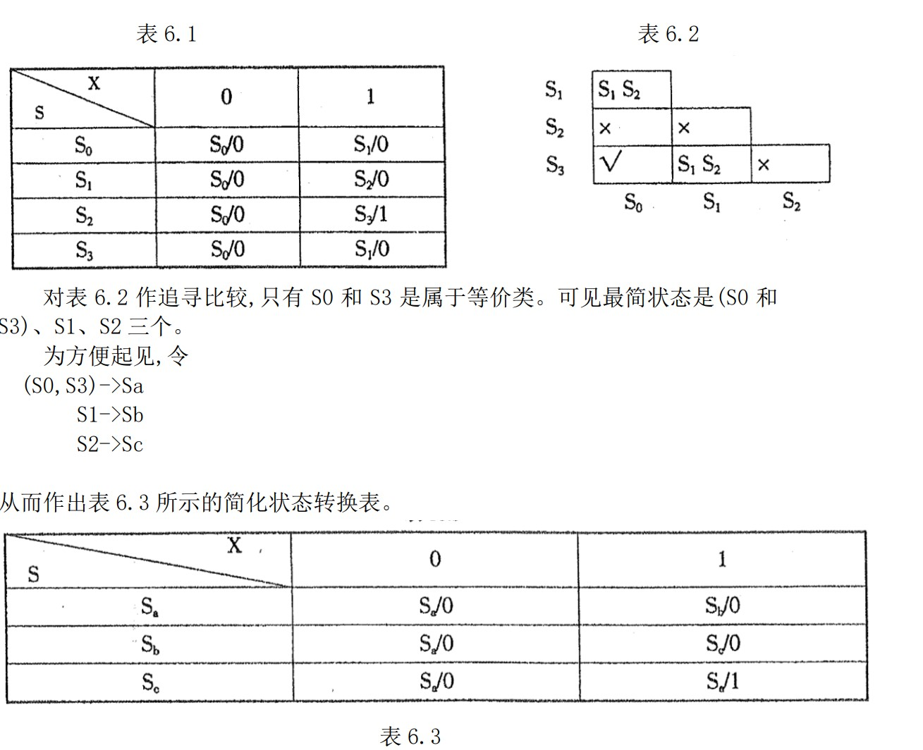

(3)状态分配。

状态分配就是给每个简化状态分配一个二进制码。化简后的状态数 m=3,则记忆单元数 r 取 2两个记忆单元(即 2 个触发器)Q1、Q2 可以有四种状态:00、01、11 和 10。假如我们取 Sa=00、Sb=01、Sc=11、Sd=10 为任意态,则可得编码形式的状态转换图(如图 6.2 所示)。状态转换表列于表

# 6.4

(4)触发器选择。

目前中规模逻辑集成触发器主要有 J-K 触发器和 D 触发器两种,从原理来说,任何一种触发器都可以实现逻辑要求, 但哪一种触发器，使电路简单,则需要求出激励函数、输出函数后，方可确定。从状态转换表可作出表 6.5 所示的状态转换真值表。

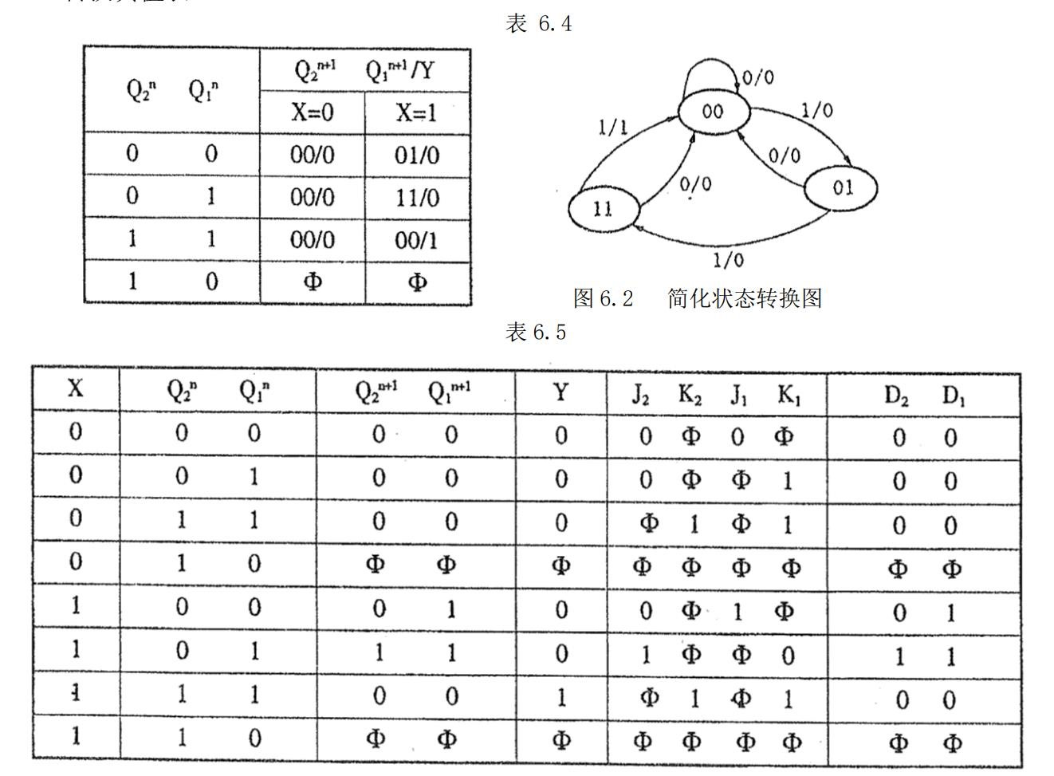 若选用 J-K 触发器,从表 6.5 可作出 J2、K2、J1、K1 和 Y 的卡诺图,如图6.3(a)、（b)、(c)、(d)和(e)所示。从卡诺图可分别求出激励函数 J2、K2、J1、K1 和输出函数 Y。若选用 D 触发器,从表 6.5 状态真值表可作出 D1、D2 和 Y 的卡诺图,如图 6.4所示。从卡诺图可求出激励函数 D1、D2 和输出函数 Y(与 J-K 触发器是相同的)。从上面讨论可知, 采用 J-K 触发器需要两个与门和一个非门,采用 D 触发器也需要两个与门和一个与非门。虽然所需门电路个数相等, 但 D 触发器要用一个三输入端与门,而用 J-K 触发器都是两输入端与门,因而相对而言,采用 J-K 触发器组成“111” 列检测器略方便些。

（5 ） 画出逻辑图，按图 6.3 卡诺图，求出的激励函数和输出函数，可画出图 6.5 所示的逻辑电路图。

(6)“孤立”状态检查。

在表 6.4 的状态转换表中,假定 Q2Q1 为 10 时,次态为任意态,而按表 6．5 卡诺图所得 J2=0、K2=1、J1=1、K1=1, 即有时钟脉冲到来,Q2 从“1”状态转变为“0”状态。Q2 在计数状态,Q1 从原来的“0”的状态转变为“1”状态。同理当 X=“0”时,Q2Q1 从 10 状态转变为 00 状态,状态转换图如图 6.6 所示。可见逻辑电路具有自启动功能。

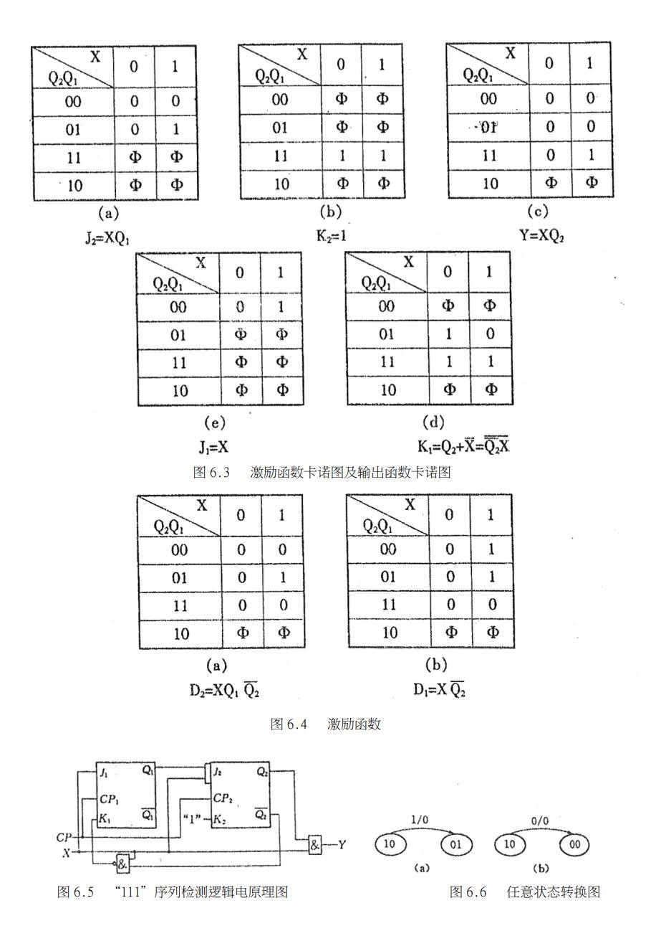

五、 实验过程

(1)分析题意,设置状态,画出状态转换图表。

要设计的电路有一串行输入端 X 和一串行输出端 Y。输入

X 是一随机信号,每当输入“1001”时,检测器输出为“1”, 其余情况下输出“0”。

分析输入、输出关系可见,当输人“1001”,对应输出一个“1”, 在“1001”以后不论输入为“1”还是“0”都输出为“0”。

因而要有5个状态,记作 S0、S1、S2 和 S3。其中:

S0 为电路初始状态。

S1 是输入 “1”以后的状态。

S2 是输入 “10”以后的状态。

S3 是输入 “100”以后的状态。

S4 是输入 “1001”以后的状态。

由此画出原始状态转换图：

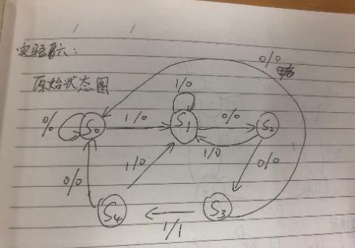

(2)状态化简

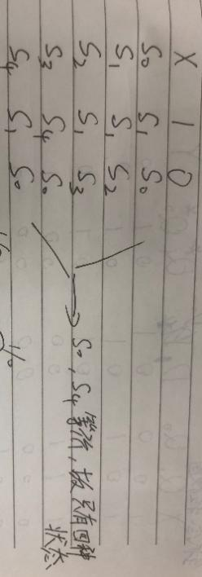

由图易知S0和S4等价，记为S0，则S1,S2,S3分别记为S1，S2，S3。做出简化状态转换图：

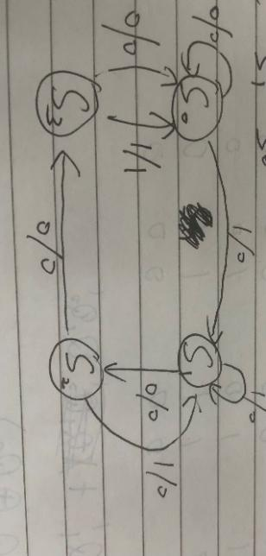

(3)状态分配。

化简后的状态数 m=4,则记忆单元数 r 取 2两个记忆单元 (即 2 个触发器)Q0、Q1 可以有四种状态:00、01、11 和 10。

取 S0=00、S1=01、S2=10、S3=11 。

（4）画出全状态转换表：

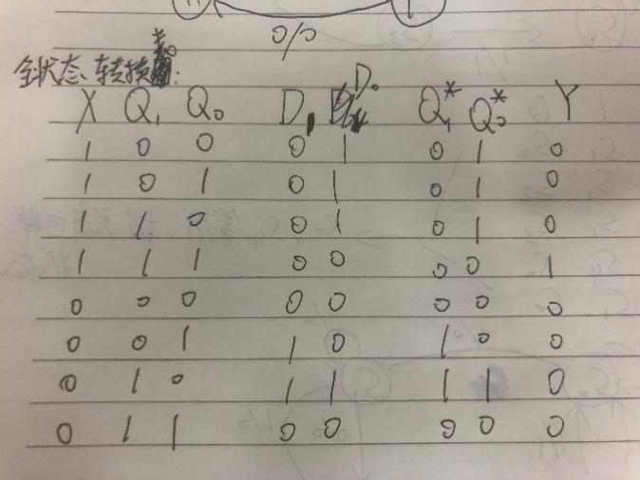

（5）写出驱动方程和输出方程：

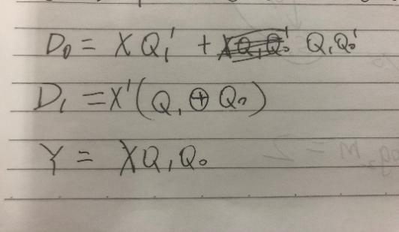

（6）画出逻辑电路图/接线：

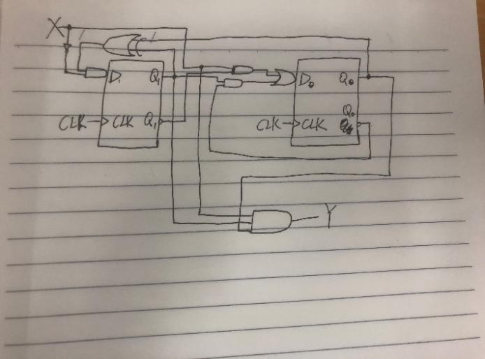

1. 实验结果及分析：

随机输入一段含“1001”的序列，发现输出符合预期。

1. 实验收获/心得体会

（1）本次实验在线下操作时出现一些问题，如:导线头损坏，芯片没卡紧等问题。因此在实验时应该操作规范，爱护实验器材，并做好实验前的准备工作，检查好器材，否则只是白费功夫。

（2）X序列输入可以手动输入，接单次方波即可，也可以利用74LS90使X的输出为固定的1001序列。

（3）线下操作时应注意连线，这也说明课前预习时应多花点时间将芯片型号和引脚都标好，这样可以大大缩短操作时间。